
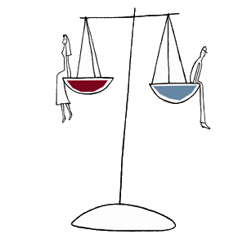
Comune di Greve in Chianti

GIORNATA DELLA MEMORIA

DOMENICA 27 GENNAIO
Ore 21.15
Sala Oasis _ Casa del Popolo di Greve in Chianti

Proiezione del film:
“LA CHIAVE di SARA”
di Gilles Paquet-Brenner
( Francia 2010 )
Ingresso libero

Durante la serata verrà presentato il
BILANCIO DI GENERE dei COMUNI del CHIANTI
e distribuito un breve questionario che servirà a raccogliere il punto di vista dei cittadini sul tema dei servizi comunali e sulla qualità della vita.
Sarà presente l'Assessore LETIZIA BURGASSI

LUNEDI 28 GENNAIO
Ore 10.30/12.00
Piazza Vassallo

Intervento del Sindaco Alberto Bencistà

I ragazzi dell'Istituto Comprensivo ed il Consiglio dei Giovani
di Greve in Chianti presentano:
“INSIEME per RICORDARE”

Lettura dal libro “Kaddish.Per i bambini senza Figli” di S.J.Thomas ( 3 C)
Lettura di 5 documenti storici (2 C)
“Image” di J.Lennon ( Scuola elementare di Panzano )
Lettura Brevi pensieri ( Scuola elementare di Greve)



